Sziasztok!
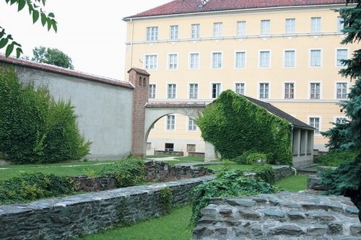
Akkor Romkert, de nem a diszkó, hanem a Járdányi Paulovics István Romkert, amit jövőre reméljük a 3. emeleti szobákból fogtok látni.

Képzeletben menjünk vissza a 4. századba, amikor Savaria központjában megépítették a hatalmas kb. 200-szor 200 négyzetméteres császári palotát. /A középkorban ennek maradványaira építették rá az ún. kerek várat./ A palota fogadótermét 50 méter hosszú és 17 méter széles mozaikszőnyeg díszíti. A mozaik a legnagyobb az eddig feltárt leletek közül Magyarországon. Időutazásunk végén kilépve a palotából a nyüzsgő bazalttal kirakott útra, üzletek sorát látjuk. Van /volt/ itt selyem, ékszer, amfora, élelmiszer, lehet vásárolni! Pihenni a fenyők alatti fürdőházba mehetünk. Elmélkedni pedig Mercurius szentélyébe térhetünk be.

Még ne ébredjünk fel! Rajzokat várok Savariaból!
